AGENCIJA ZA ŠPORT
NOVO MESTO

DELAVSKE ŠPORTNE IGRE - 2008

ULIČNI TEKI – ŽENSKE

Novo mesto, 6. 4. 2008

ŽENSKE A (1957 in starejše)
Mesto | Ime in priimek | Ekipa | Čas |  | Točke DŠI
1. | JOŽICA ROGELJ | DRUŠTVO UPOKOJENCEV |  | 3:42:03 | 27
2. | MARIJA BEČAJ | DRUŠTVO UPOKOJENCEV |  | 5:01:09 | 23
3. | JOŽICA AUERSPEGER | DRUŠTVO UPOKOJENCEV |  | 5:10:04 | /
4. | IDA MIJAJLOVIČ | LABOD |  | 5:18:02 | 20
5. | MARIJA GOLOB | DRUŠTVO UPOKOJENCEV |  | 5:24:02 | /

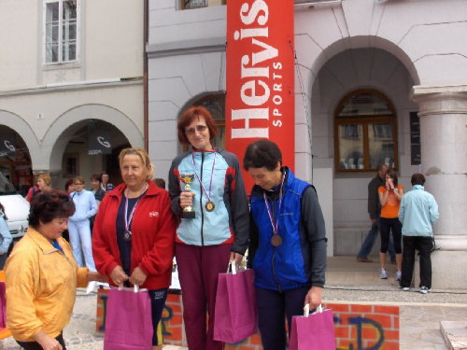

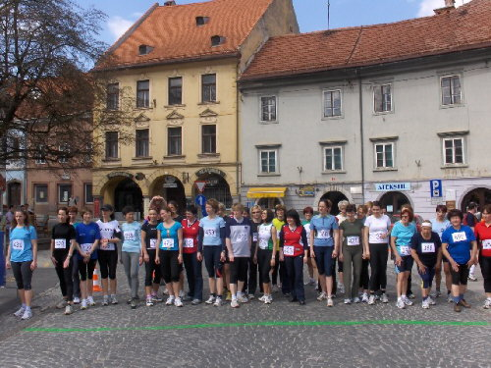

ŽENSKE B (1958 - 1967)
Mesto | Ime in priimek | Ekipa | Čas |  | Točke DŠI
1. | JOŽICAROZENBERGER | ADRIA MOBIL |  | 3:43:04 | 29
2. | SILVA VIDMAR | KRKA |  | 3:53:03 | 25
3. | MAJDA DOBRAVC | PEDAGOGINJE |  | 3:56:03 | 22
4. | TATJANA SITAR | ODVETN. TATJANA SITAR |  | 4:17:07 | 20

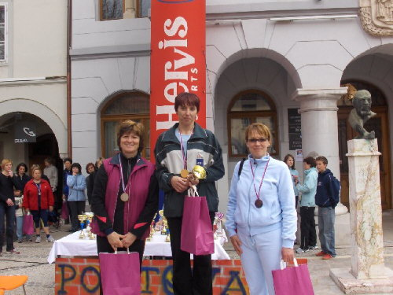

ŽENSKE C (1968 - 1977)
Mesto | Ime in priimek | Ekipa | Čas |  | Točke DŠI
1. | MATEJA GROBLER | KRKA |  | 3:04:09 | 38
2. | IRENA MATEKOVIČ | OKRAJNO SODIŠČE V NM |  | 3:17:06 | 34
3. | MARJETA STRŽINAR | ADRIA MOBIL |  | 3:24:04 | 31
4. | DAMJANA BURGAR | PEDAGOGINJE |  | 3:29:01 | 29
5. | MAGDA LUŽAR | PEDAGOGINJE |  | 3:39:07 | 28
6. | POLONCA KRIŽMANČIČ | CGP |  | 3:44:03 | 27
7. | MOJCA NOVLJAN | AGENCIJA ZA ŠPORT |  | 3:46:09 | 26
8. | MAGDA UDOVČ | PEDAGOGINJE |  | 4:02:01 | /
9. | VALENTINA ŽEFRAN | DOLENJSKA PEKARNE NM |  | 4:04:09 | 25
10. | ANITA KLOBUČAR | ODVET. TATJANA SITAR |  | 4:11:01 | 24
11. | MIRJANA JAKŠE | VOJAŠNICA NM |  | 4:11:07 | 23
12. | KATARINA ZUPANČIČ | REVOZ |  | 4:28:01 | 22
13. | MOJCA PETKOVIČ | PEDAGOGINJE |  | 4:32:03 | /
14. | JANJA RABZELJ | LABOD |  | 4:47:02 | 21
15. | KATARINA OMAHEN | REVOZ |  | 5:35:05 | 20

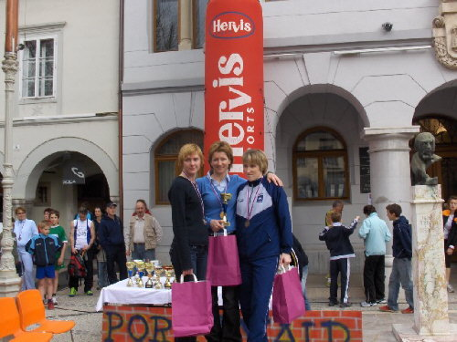
ŽENSKE D (1978 in mlajše)
Mesto | Ime in priimek | Ekipa | Čas |  | Točke DŠI
1. | MATEJA ŠVAB | REVOZ |  | 3:21:03 | 35
2. | TINA DRAGAN | ZAVAROVALNICA TILIA |  | 3:36:08 | 31
3. | TEJA DAVID | TPV |  | 3:49:03 | 28
4. | URŠKA KLAVS | KRKA |  | 3:49:09 | 26
5. | TEJA BEZEG | TPV |  | 3:55:05 | 25
6. | LUCIJA ŠKERLJ | ZAVAROVALNICA TILIA |  | 4:03:00 | 24
7. | PETRA ŠKETELJ | ADRIA MOBIL |  | 4:15:01 | 23
8. | ANDREJA MERVIČ | ADRIA MOBIL |  | 4:16:05 | 22
9. | NATAŠA GOLOB | TPV |  | 4:19:06 | /
10. | MATEJA VIDIC | DOLENJSKA PEKARNE NM |  | 4:31:03 | 21
11. | ALENKA TRAMTE | AGENCIJA ZA ŠPORT |  | 3:38:09 | 20
 | DIJANA TRPLAN | ADRIA MOBIL |  | / | -10
 | BRIGITA ZAJC | KRKA |  | / | -10
 | KRISTINA ŠIMUNOVIČ | DOLENJSKA PEKARNE NM |  | / | -10

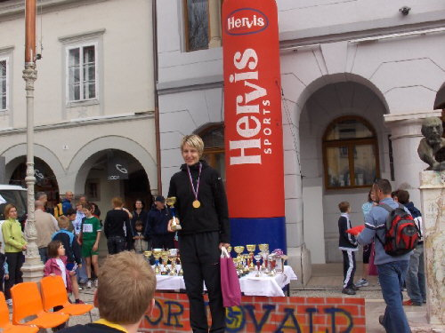

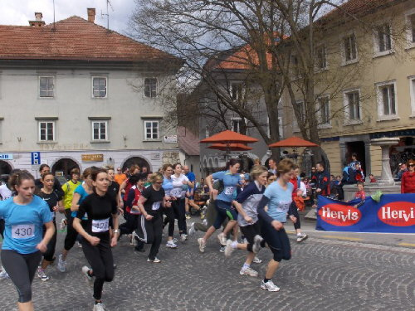

KONČNI VRSTNI RED ZA SEZONO 2008 – ULIČNI TEKI – ŽENSKE – EKIPNO

Mesto | Ekipa | Točke tek | Točke DŠI
1. | ADRIA MOBIL | 95 | 39
2. | PEDAGOGINJE | 79 | 35
2. | KRKA | 79 | 32
4. | REVOZ | 77 | 30
5. | ZAVAROVALNICA TILIA | 55 | 29
6. | TPV | 53 | 28
7. | DRUŠTVO UPOKOJENCEV | 50 | 27
8. | AGENCIJA ZA ŠPORT | 46 | 26
9. | ODVETNICA TATJANA SITAR | 44 | 25
10. | LABOD | 41 | 24
11. | DOLENJSKE PEKARNE | 36 | 23
12. | OKRAJNO SODIŠČE NOVO MESTO | 34 | 22
13. | CGP | 27 | 21
14. | VOJAŠNICA NOVO MESTO | 23 | 20

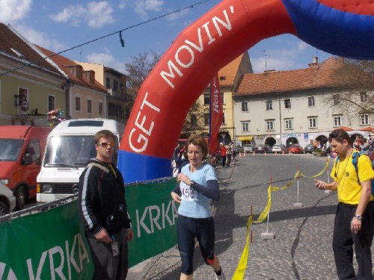

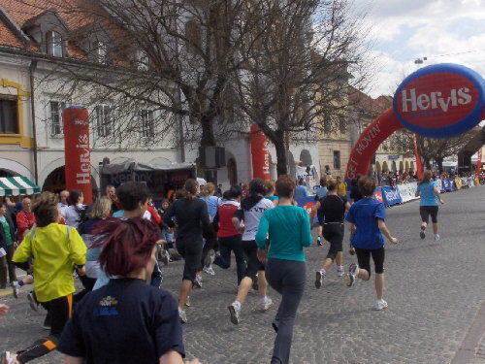

ULIČNI TEKI – MOŠKI

MOŠKI E (1957 in starejši)
Mesto | Ime in priimek | Ekipa | Čas | Točke DŠI
1. | ZDRAVKO KUKMAN | BAKS D.O.O. | 4:50:07 | 37
2. | STANE PIRC | ZAVOD ZA GOZDOVE | 4:52:08 | 33
3. | ČAMIL BEŠO | DRUŠTVO UPOKOJENCEV NM | 4:54:01 | 30
4. | ANTON DRGANC | REVOZ | 4:57:02 | 28
5. | EDVARD DOLJAK | DRUŠTVO UPOKOJENCEV NM | 5:10:07 | 27
6. | MATIJA JAKOFČIČ | CGP | 5:11:04 | 26
7. | BOJAN MRHAR | BAKS D.O.O. | 5:14:05 | 25
8. | PETER BUNJEVAC | SLOVENSKE ŽELEZNICE | 5:31:05 | 24
9. | ZDENKO DULAR | DULINEX d.o.o. | 5:46:07 | 23
10. | MARTIN KUŽNIK | DRUŠTVO UPOKOJENCEV NM | 5:49:07 | /
11. | TONE NOVAK | DRUŠTVO UPOKOJENCEV NM | 6:06:07 | /
12. | SLAVKO HOČEVAR | REVOZ | 6:19:02 | 22
13. | ZLATKO KOBE | ADRIA MOBIL | 6:23:05 | 21
14. | BORIS MARKOVIČ | ZAVOD ZA GOZDOVE | 6:26:08 | 20

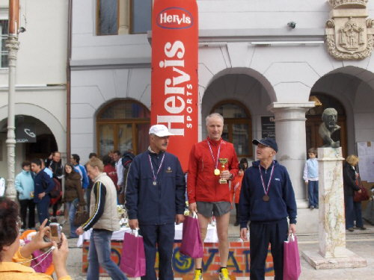

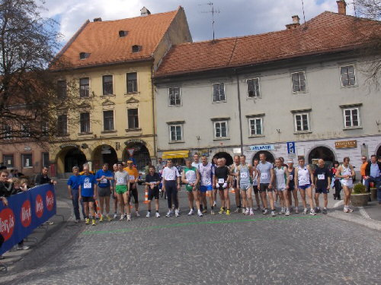

MOŠKI F (1958 - 1967)
Mesto | Ime in priimek | Ekipa |  | Čas | Točke DŠI
1. | DUŠAN KRAŠOVEC |  | KRKA | 4:09:05 | 38
2. | STANE ILAR |  | ZAVAROVALNICA TILIA | 4:13:08 | 34
3. | STANE LINDIČ |  | KRKA | 4:39:04 | 31
4. | MARJAN SKUŠEK |  | KRKA | 4:40:03 | /
5. | SLAVKO BAŠELJ |  | BAKS D.O.O. | 4:41:01 | 29
6. | ZDRAVKO RAKUŠA |  | CGP | 4:41:09 | 28
7. | DUŠAN PUŠNIK |  | AGENCIJA ZA ŠPORT | 4:43:05 | 27
8. | TONI STRNIŠA |  | PEDAGOGI | 4:48:09 | 26
9. | MARJAN GRAH |  | ZAVOD ZA GOZDOVE | 4:49:09 | 25
10. | ROBERT SEREKEŠ |  | KRKA | 5:05:08 | /
11. | FRANC MIŠMAŠ |  | REVOZ | 5:15:07 | 24
12. | BRANKO BRUDAR |  | REVOZ | 5:27:01 | 23
13. | RAMO ČIVOVIČ |  | ADRIA MOBIL | 5:50:01 | 22
14. | MATJAŽ KRIŽAN |  | LABOD | 5:55:05 | 21
15. | MARJAN KOS |  | ADRIA MOBIL | 6:52:05 | 20

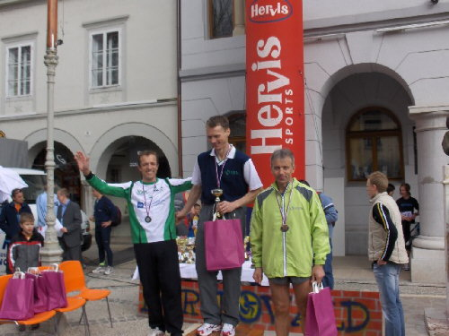

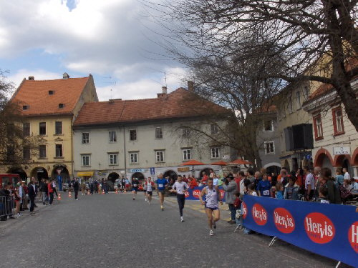

MOŠKI G (1968 - 1977)
Mesto | Ime in priimek | Ekipa | Čas | Točke DŠI
1. | ALEŠ TOMIČ | PEDAGOGI | 3:59:01 | 43
2. | FRANC MENIČ | ADRIA MOBIL | 4:17:07 | 39
3. | JOAQUIN LOPEZ LOPEZ | TPV | 4:22:06 | 36
4. | MATEJ UDOVČ | KRKA | 4:34:02 | 34
5. | JOŽE LUŽAR | VOJAŠNICA NM | 4:37:00 | 33
6. | MIRAN DJURANOVIČ | KRKA | 4:40:03 | 32
7. | IGOR ZUPANČIČ | REVOZ | 4:44:02 | 31
8. | MARJAN HREN | REVOZ | 4:45:07 | 30
9. | ERIK KRAŠEVEC | URSA SLOVENIJA | 4:51:08 | 29
10. | MILAN KOSI | ZAVOD ZA GOZDOVE | 5:08:05 | 28
11. | JOŽE ŽELJKO | TPV | 5:12:04 | 27
12. | MITJA KRALJ | VOJAŠNICA NM | 5:15:04 | 26
13. | MATJAŽ ŠTER | CGP | 5:22:01 | 25
14. | DARE JADRIČ | CGP | 5:22:02 | 24
15. | KRISTJAN TURK | PEDAGOGI | 5:23:09 | 23
16. | MILOŠ KECMAN | ZAVOD ZA GOZDOVE | 5:25:08 | 22
17. | STANE VIDMAR | ADRIA MOBIL | 5:28:01 | 21
18. | SIMON BOBNAR | AGENCIJA ZA ŠPORT | 5:39:04 | 20
 | STANE KRALJ | REVOZ | / | -10

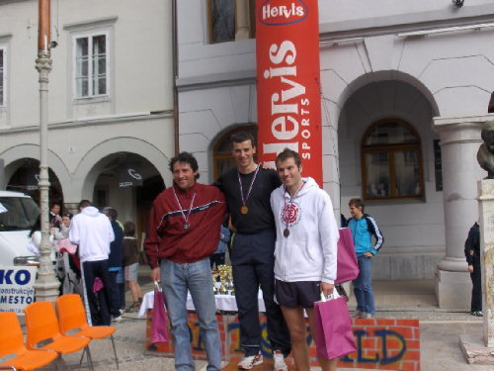

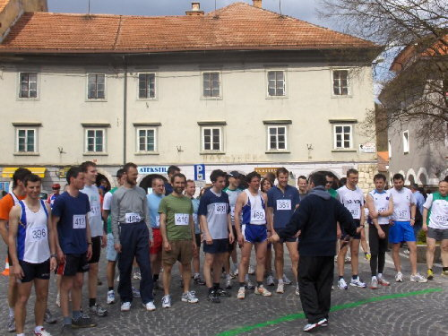

MOŠKI H (1978 in mlajši)
Mesto | Ime in priimek | Ekipa | Čas | Točke DŠI
1. | MATJAŽ BERUS | KRKA | 4:04:05 | 33
2. | DAMJAN CIZELJ | ZAVAROVALNICA TILIA | 4:20:09 | 29
3. | VANJA BUTARA | KRKA | 4:31:07 | 26
4. | JURE LEGIŠA | KRKA | 4:41:01 | /
5. | MARKO MURN | ZAVOD ZA GOZDOVE | 4:56:08 | 24
6. | PRIMOŽ PAVČNIK | CGP | 5:04:04 | 23
7. | DAVID LIPAJ | KRKA | 5:06:06 | /
8. | BOŠTJAN GAŠPERŠIČ | ZAVOD ZA GOZDOVE | 5:07:08 | 22
9. | MATJAŽ KUZMA | AGENCIJA ZA ŠPORT | 5:27:07 | 21
10. | MIROSLAV MIŠIČ | KRKA | 5:29:08 | /
11 | DAMIR KOMERIČKI | ADRIA MOBIL | 5:33:09 | 20
 | DRAGAN PRISELAC | KRKA | / | -10
 | STANE ŽAGAR | ADRIA MOBIL | / | -10
 | DARKO CEROVŠEK | REVOZ | / | -10

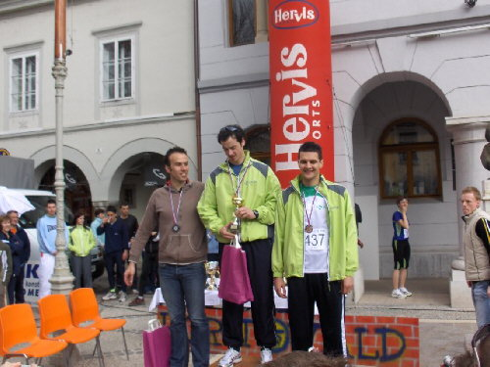

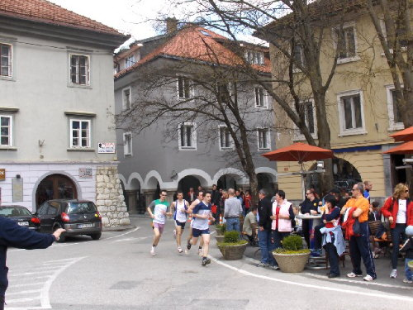

KONČNI VRSTNI RED ZA SEZONO 2008 – ULIČNI TEKI – MOŠKI – EKIPNO

Mesto | Ekipa | Točke tek | Točke DŠI
1. | KRKA | 184 | 41
2. | ZAVOD ZA GOZDOVE | 174 | 37
3. | REVOZ | 138 | 34
4. | ADRIA MOBIL | 133 | 32
5. | CGP | 126 | 31
6. | PEDAGOGI | 92 | 30
7. | BAKS D.O.O. | 91 | 29
8. | AGENCIJA ZA ŠPORT | 68 | 28
9. | ZAVAROVALNICA TILIA | 63 | 27
9. | TPV | 63 | 27
11. | VOJAŠNICA NOVO MESTO | 59 | 25
12. | DRUŠTVO UPOKOJENCEV | 57 | 24
13. | URSA SLOVENIJA | 29 | 23
14. | SLOVENSKE ŽELEZNICE | 24 | 22
15. | DULINEX d.o.o. | 23 | 21
16. | LABOD | 21 | 20

